程序设计与数据结构综合实践
课程名称：程序设计与数据结构综合实践
计划学时：20学时（3天）

- 课程目的
- 培养运用数据结构的基本知识解决实际问题的能力；
- 加深对数据结构基本知识的理解；
- 发挥各人的想象能力和分析能力，拓展思维空间；
- 掌握应用程序设计的基本方法；
- 培养书写课程设计报告的能力。
- 课程设计内容与要求
具体见附录I，每位学生一题。
- 考核形式
考核办法：结合课程设计作品、课程设计报告和平时情况评定。
评分标准：程序运行及答辩占60％，课程设计报告占20%，平时占20%。
评分等级为优秀、 良好、 中等、 及格、不及格五个级别。
实现难度不同的课程设计，给不同的分数。若完成项目指定功能，按对应的标准给分；若在完成指定功能的基础上，还添加扩展功能、有创意，给予一定的加分；若减少指定功能的实现或运行有错误，酌情减分。
课程设计要求独立完成，严禁抄袭，如发现雷同，一经证实，没有成绩。
- 应提交材料
1、课程设计报告（附录II 学生实习报告）
3000字以上。格式见附录II的模板。内容主要包括：
(1) 课程设计题目。
(2) 内容与要求（说明课程设计题目的具体内容、需实现的功能及要求，若自己对系统的功能做了增减，按实际完成的功能写）。
(3) 总体设计（说明算法总体思路及由哪几大功能模块组成、各功能模块的功能介绍）。
(4) 详细设计（说明各功能模块的具体实现算法----流程图、存储结构描述、及各功能模块的参数说明）。
(5) 程序测试（给出程序运行结果截图，需包括对各种情况的测试）。
(6) 总结（说明调试过程中遇到的问题是如何解决的；对设计与实现的回顾讨论与分析、改进设想；收获与体会等）。
(7) 附录（包含源程序）
2、程序
提交完整的工程文件。

每个学生完成后需将程序文件与课程设计报告（附录II 学生实习报告）放在以“学号姓名”命名的文件夹中，上传到FTP服务器上，同时需上交课程设计报告（附录II 学生实习报告）打印稿。在统一答辩完成后，每个教学班上交一张光盘，包含所有学生的资料（课程设计报告与程序）。

附录I 课程设计题目：

31801061 王灵霜
题目：铁路客运售票模拟系统
【问题描述】
试设计一个铁路客运售票计算机模拟管理系统，该系统的业务活动包括：查询车次、车票预订和办理退票。
具体功能描述如下：
- 查询车次：根据旅客提供的出发站、到达站、出发日输出下列信息：
车次号、出发站、到达站、出发时间、到达时间、余票额和价格等。还可根据客户要求，输出某车次从起点站到终点站的各站点的名称及出发时间和到达时间。
2. 承办订票业务：根据客户提出的要求（日期、车次号、出发站、到达站、订票数额）查询该车次票额情况，若尚有余额，则为客户办理订票手续，并输出价格；若无票或余票额少于订票额，则需要重新询问客户要求。若客户需要，可预约登记排队等候（可一人预约多张）。
3．承办退票业务：根据客户提供的情况（日期、车次号、姓名或身份证号），为客户办理退票手续（可一次性连续退多张票），然后查询该车次是否有人预约登记，首先询问排在第一的客户，若退票数目能满足他的要求，则为他办理订票手续（此时需输入每张票的乘坐人信息），否则依次询问其他排队预约的客户。
为简化问题，可以规定同一个座位只能售出一次票，即不考虑同一个座位分不同路段出售多次。还可规定只能查询或预订未来n天之内的车票，即每个车次只需分别保存n个班次的售票情况。
【具体要求】
每个车次应包含的信息有：车次号、起点站名、终点站名、各中途站名、各站点的到达时间与出发时间、各站点价格、座位车票总数，以及该车次各出发日对应的日期、座位余票额、已订票的客户名单（包括姓名、出发站、到达站）和预约登记的客户名单（包括姓名、出发站、到达站、订票数）。
整个系统需汇总各车次的情况保存在一张线性表上，由于车次基本不变，应采用顺序存储结构，每个车次信息是一个数据元素，要求按车次有序排列。因为每个车次需保存未来n天的售票情况，n趟班次的售票信息（余票及已订票的客户名单和预约登记的客户名单）可以使用单链表结构，每个班次信息用一个结点存储，而其中的已订票客户名单和预约登记客户名单再分别用线性表和队列实现。为查找方便，已订票客户线性表应按客户姓名有序，并且，为插入和删除方便，应以链表作存储结构；由于预约人数无法预料，预约登记客户队列也应以链表作存储结构。另外，各中途停靠站的信息也可用链表来保存，每个站点为一个结点。
【实现提示】 数据结构的设计可大致参考如下：
0 | 车次 | G34
0 | 起点站名 | 杭州东
0 | 出发时间 | 0655
0 | 终点站 | 北京南
0 | 到达时间 | 1303
0 | 座位数 | 36
0 | 停靠站情况
0 | 日订票信息
0 | …………
1 | 车次 | G20
1 | 起点站名 | 杭州东
1 | 出发时间 | 0748
1 | 终点站 | 北京南
1 | 到达时间 | 1220
1 | 座位数 | 37
1 | 停靠站情况
1 | 日订票信息
1 | …………
 | ……… | …

站名 | 到达时间 | 出发时间 | 价格 | next
泰安 | 1100 | 1104 | 359.5

日期 | 余票 | 已订票 | 预约 | next
0815 | 2

姓名 | 身份证号 | 出发站 | 到达站 | next
张三 | 330001199910101111 | 德清 | 溧阳

姓名 | 身份证号 | 出发站 | 到达站 | 订票数 | next
陈冬 | 330002200010102345 | 湖州 | 南京南 | 3

【测试数据】
自己设计，报告上要求写出各种情况的数据测试结果。
【实现说明】
每个同学可以根据自己的实际情况对该铁路客运售票模拟系统的功能进行增减。有能力的同学在完成上述功能的基础上，可以充分发挥自己的想象力，增加该系统的功能和其它服务项目，如可以按照实用性来完善上述模拟系统，在客户订票时可输出座位号信息、同一个座位允许分不同路段出售多次等；能力较弱的同学则可以简化上述系统，如不考虑预约登记排队等候车票、还可以不考虑中途站点（即每个车次只设置起点站与终点站，中间不停）等。

铁路客运售票模拟系统
1 内容与要求
【问题描述】
试设计一个铁路客运售票计算机模拟管理系统，该系统的业务活动包括：查询车次、车票预订和办理退票。
具体功能描述如下：
- 查询车次：根据旅客提供的出发站、到达站、出发日输出下列信息：
车次号、出发站、到达站、出发时间、到达时间、余票额和价格等。还可根据客户要求，输出某车次从起点站到终点站的各站点的名称及出发时间和到达时间。
2. 承办订票业务：根据客户提出的要求（日期、车次号、出发站、到达站、订票数额）查询该车次票额情况，若尚有余额，则为客户办理订票手续，并输出价格；若无票或余票额少于订票额，则需要重新询问客户要求。若客户需要，可预约登记排队等候（可一人预约多张）。
3．承办退票业务：根据客户提供的情况（日期、车次号、姓名或身份证号），为客户办理退票手续（可一次性连续退多张票），然后查询该车次是否有人预约登记，首先询问排在第一的客户，若退票数目能满足他的要求，则为他办理订票手续（此时需输入每张票的乘坐人信息），否则依次询问其他排队预约的客户。
为简化问题，可以规定同一个座位只能售出一次票，即不考虑同一个座位分不同路段出售多次。还可规定只能查询或预订未来n天之内的车票，即每个车次只需分别保存n个班次的售票情况。
【具体要求】
每个车次应包含的信息有：车次号、起点站名、终点站名、各中途站名、各站点的到达时间与出发时间、各站点价格、座位车票总数，以及该车次各出发日对应的日期、座位余票额、已订票的客户名单（包括姓名、出发站、到达站）和预约登记的客户名单（包括姓名、出发站、到达站、订票数）。
整个系统需汇总各车次的情况保存在一张线性表上，由于车次基本不变，应采用顺序存储结构，每个车次信息是一个数据元素，要求按车次有序排列。因为每个车次需保存未来n天的售票情况，n趟班次的售票信息（余票及已订票的客户名单和预约登记的客户名单）可以使用单链表结构，每个班次信息用一个结点存储，而其中的已订票客户名单和预约登记客户名单再分别用线性表和队列实现。为查找方便，已订票客户线性表应按客户姓名有序，并且，为插入和删除方便，应以链表作存储结构；由于预约人数无法预料，预约登记客户队列也应以链表作存储结构。另外，各中途停靠站的信息也可用链表来保存，每个站点为一个结点。
2 总体设计
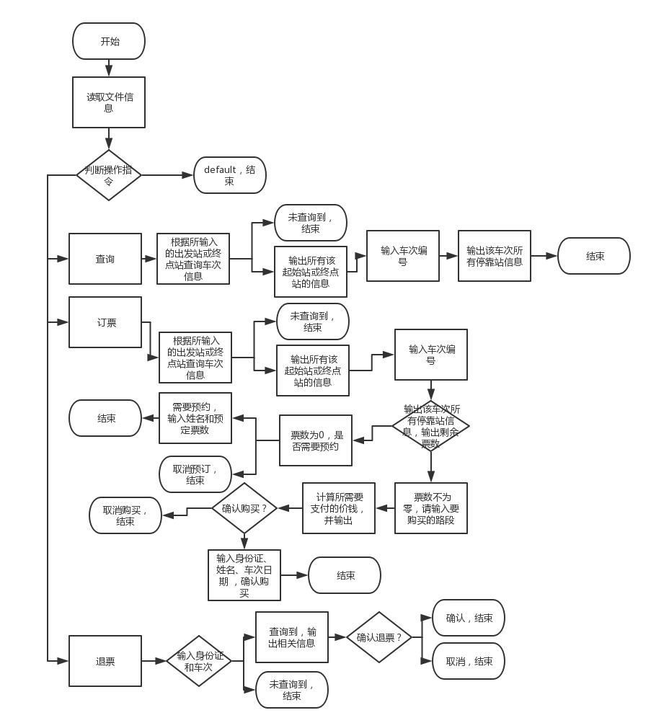
另有输出预约名单，已订票名单功能，后面改善代码时加入，未在流程图中表示。
3 详细设计
struct train//车次信息结构体
{
char trainNO[10];//火车编号
char start[11]; //起始站
char terminus[11];//终点站
int total;//总票数
int stationsNum;//停靠站数
int date;//日期
};
struct stationInfo//车次停靠站链表结构体
{
int num;//停靠站编号
char name[11];//停靠站
int arrivetime;//到达时间
int leavetime;//出发时间
char interval[10];//停靠时间
double price;//车票价格
struct stationInfo *next;
};
struct Train//高铁车次存储结构体
{
char trainNO[10];//火车编号
char start[11];//起始站
char terminus[11];//终点站
int total;//总票数
int stationsNum;//停靠站数
int date;//日期
struct stationInfo *SI;
struct node *Day;
};
struct bookticket//订票信息结构体
{
int date;//日期
char trainNO[10];//火车编号
char start[11];//起始站
char terminus[11];//终点站
char name[11];//姓名
char num[18];//身份证
};
struct appointment//预约乘客信息结构体
{
char trainNO[10];//火车编号
int date;//日期
char name[11];//姓名
int num;//订票数
};
1.定义文件指针，FILE *fp1, *fp2, *fp3。打开“高铁车次.txt”、“已定票.txt”、“预约.txt”。
2.定义存储结构数组，
struct train a;
struct stationInfo b;
struct stationInfo *front, *rear, *p;//链表指针定义
struct Train A[10];//新建存储结构数组
struct bookticket B[60];
struct bookticket c;
struct appointment C[60];
struct appointment d;
存储文件内相关信息。
3.switch函数分类乘客需求
（1）查询
将车次信息设为结构数组；
链表头指针为其中一部分；
比较数组中的起始站、终点站和所输入的内容；
for(i = 0; i < Cnt1; i++){
if((strcmp(station,A[i].start) == 0)|| (strcmp(station,A[i].terminus) == 0))
{
if(A[i].trainNO[0] == 'G')
{
printf("%s %s %s %d %d %04d\n", A[i].trainNO, A[i].start, A[i].terminus, A[i].total, A[i].stationsNum, A[i].date);
}
}
}

相匹配输出结构数组车次信息；
比较列车编号和所输入的内容；
for(i = 0; i < Cnt1; i++){
if(strcmp(trainNO,A[i].trainNO) == 0)
{
if(A[i].trainNO[0] == 'G')
{
printf("%s %s %s %d %d %04d\n", A[i].trainNO, A[i].start, A[i].terminus, A[i].total, A[i].stationsNum, A[i].date);
}
int j = i + 1;
p = A[j].SI;
while(p)
{
printf("%02d\t%s\t%04d\t%04d\t%s\t%.1lf\n", p->num, p->name, p->arrivetime, p->leavetime, p->interval, p->price);
p = p->next;
}
}
}
相匹配输出停靠站和相关时刻；
（2）订票
重复查询的流程；
根据不同车次分类，计算剩余车票；
for(i = 0; i < Cnt2-1; i++){
if(strcmp(B[i].trainNO, A[0].trainNO) == 0)
x++;
else if(strcmp(B[i].trainNO, A[2].trainNO) == 0)
y++;
else if(strcmp(B[i].trainNO, A[4].trainNO) == 0)
z++;
}
x = A[0].total - x;
y = A[2].total - y;
z = A[4].total - z;
若无车票，输入信息进行预订；
fp3 = fopen("预约.txt","w");
for(i = 0; i <= Cnt3; i++)
{
if(i != Cnt3 - 1)
fprintf(fp3, "%s %d %s %d\n", C[i].trainNO, C[i].date, C[i].name, C[i].num);
}
fclose(fp3);
若有车票，输入站点计算价格；
while(p)
{
if(strcmp(startstation, p->name) == 0)
{
price1 = p->price;
}
else if(strcmp(endstation, p->name) == 0)
{
price2 = p->price;
break;
}
p = p->next;
}
finalprice = price2 - price1;
输入乘客信息购买；
fp2 = fopen("已定票.txt","w");
for(i = 0; i < Cnt2; i++)
{
fprintf(fp2,"%d %s %s %s %s %s\n", B[i].date, B[i].trainNO, B[i].start, B[i].terminus, B[i].name, B[i].num);
}
fclose(fp2);
（3）退票
输入身份证和车次编号查询；
for(i = 0; i < Cnt2-1; i++)
{
if((strcmp(IDnum, B[i].num) == 0) && (strcmp(trainnumb, B[i].trainNO) == 0))
{
printf("%d %s %s %s %s %s\n", B[i].date, B[i].trainNO, B[i].start, B[i].terminus, B[i].name, B[i].num);
y = 1;
break;
}
}
删除信息；
fp2 = fopen("已定票.txt","w");
for(i = 0; i < Cnt2-1; i++)
{
if(i == x)
{
continue;
}
else
fprintf(fp2,"%d %s %s %s %s %s\n", B[i].date, B[i].trainNO, B[i].start, B[i].terminus, B[i].name, B[i].num);
}
fclose(fp2);
4 程序测试
- 查询
输入出发站或到达站；
输出所有相关列车信息；
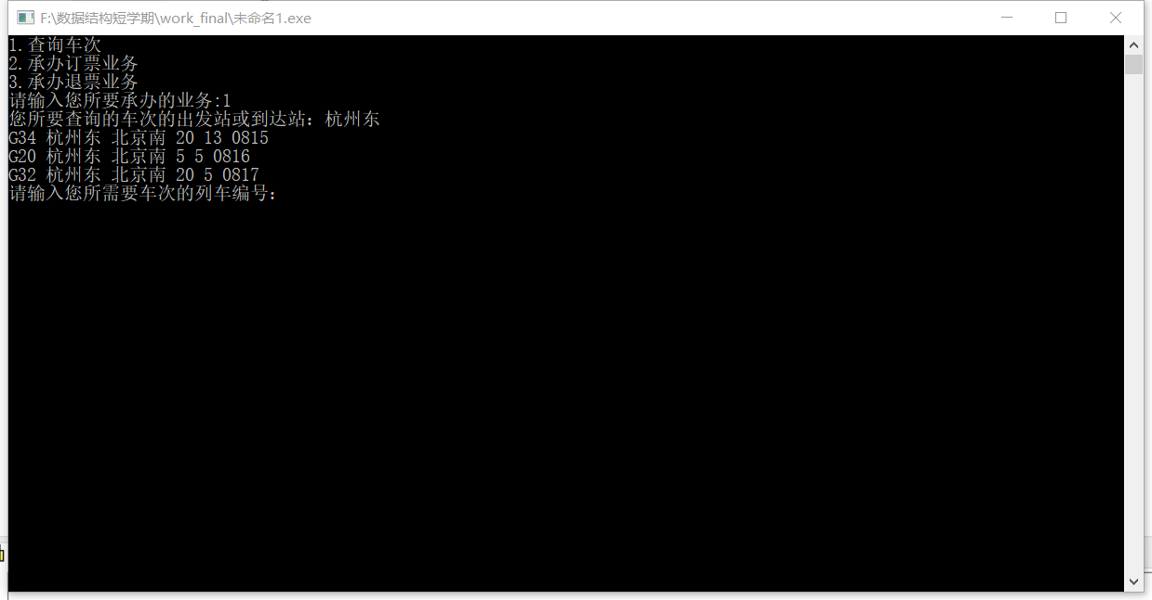
输入列车编号；
输出该列车停靠站信息；
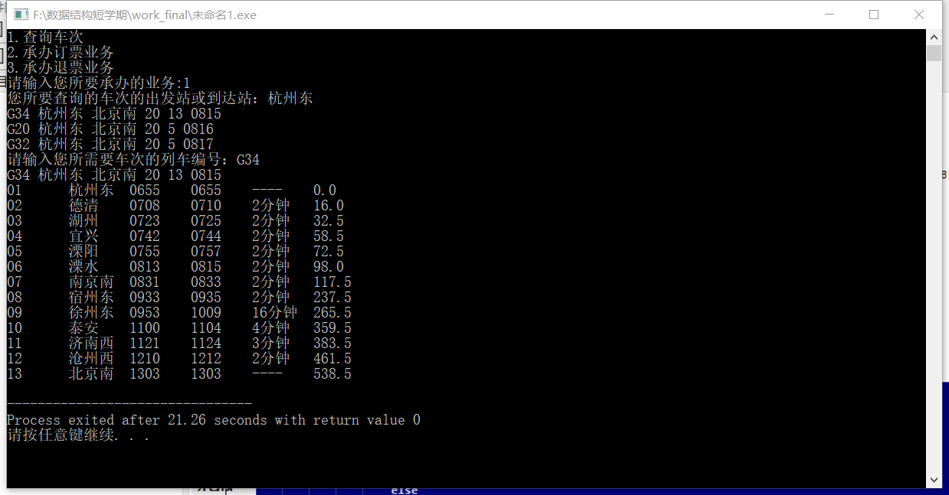
- 订票
输入列车出发站或到达站；
输入列车编号；
输出列车信息、停靠站信息和剩余票数；
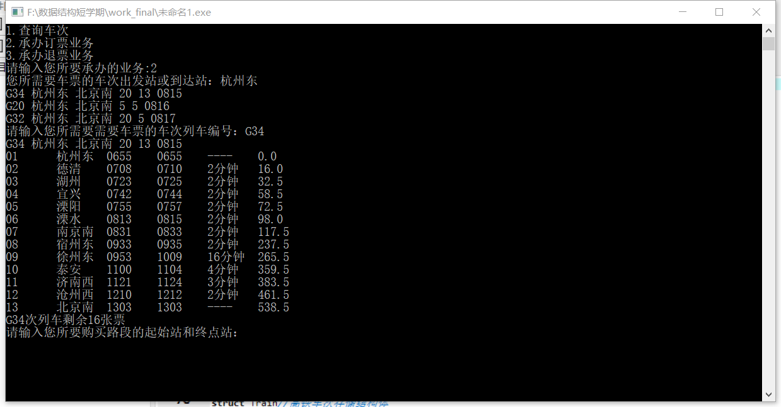
- 若有剩余票，买票
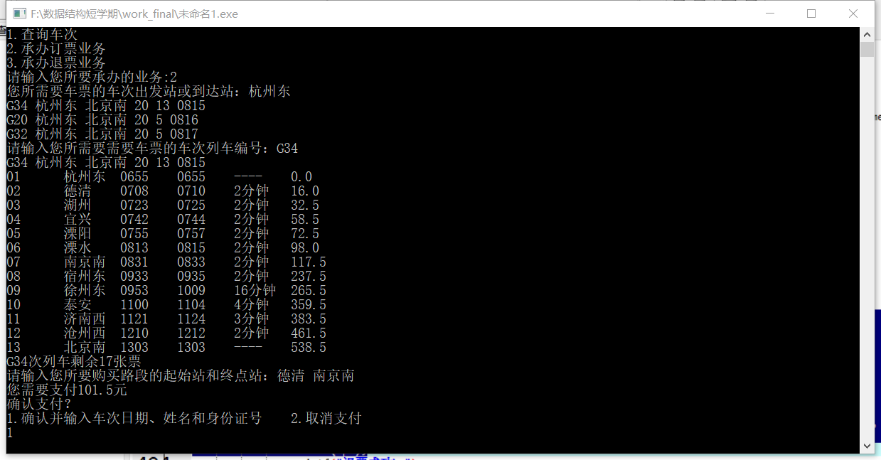
输入所需乘坐的站点；
计算价格并输出；
确认支付；
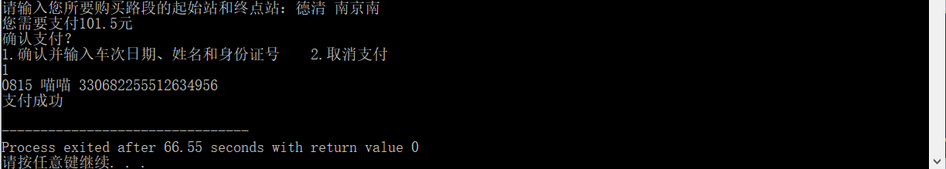
取消支付；
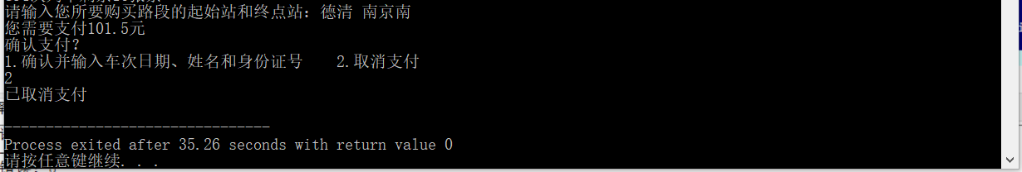
确认支付后文本文档内容；
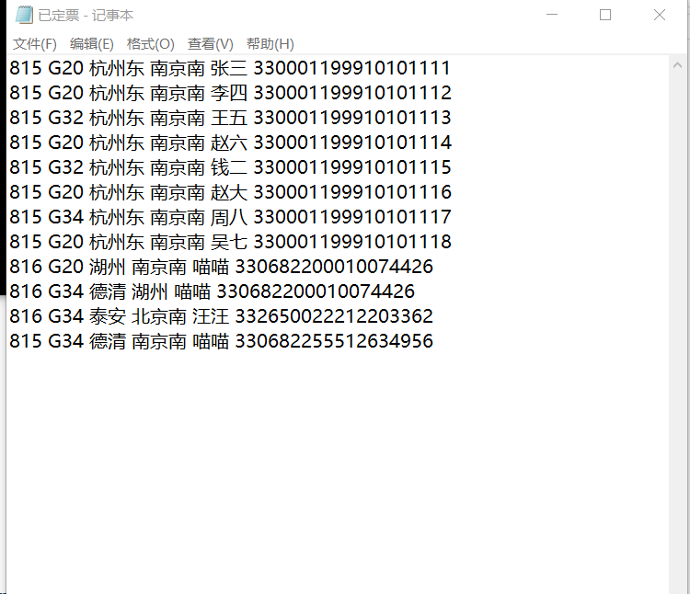
- 若无剩余票，预约
加入预订行列；
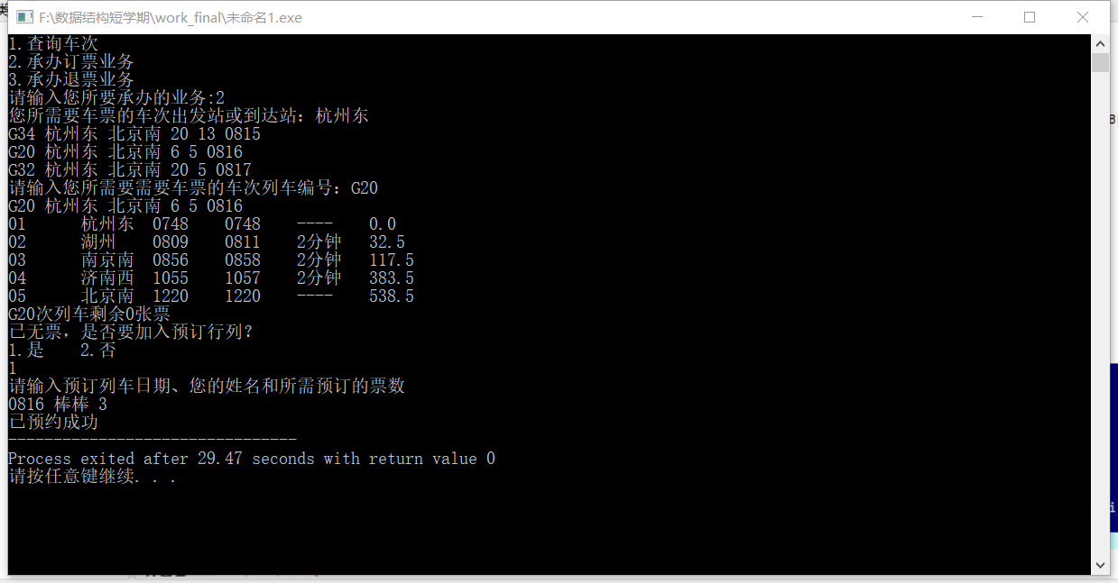
取消预订；
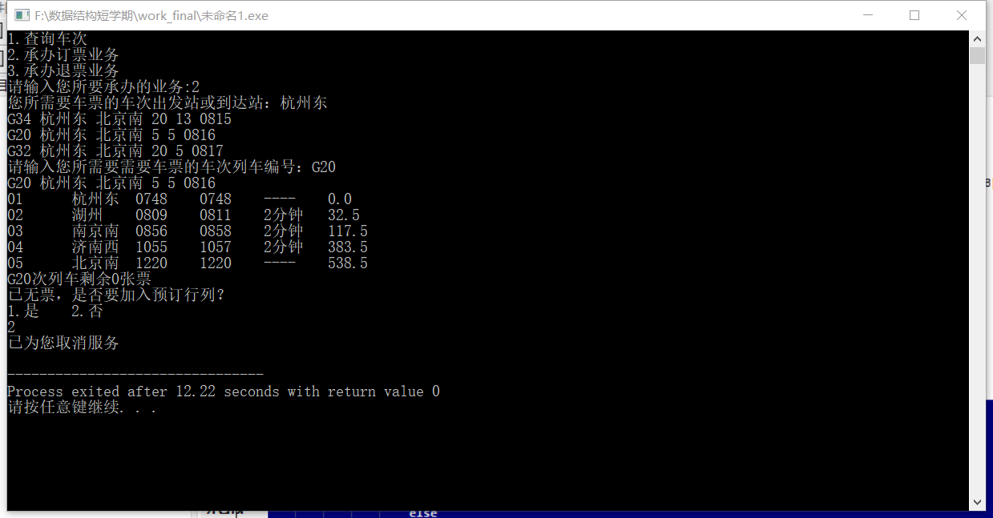
预约成功后文本文档内容；
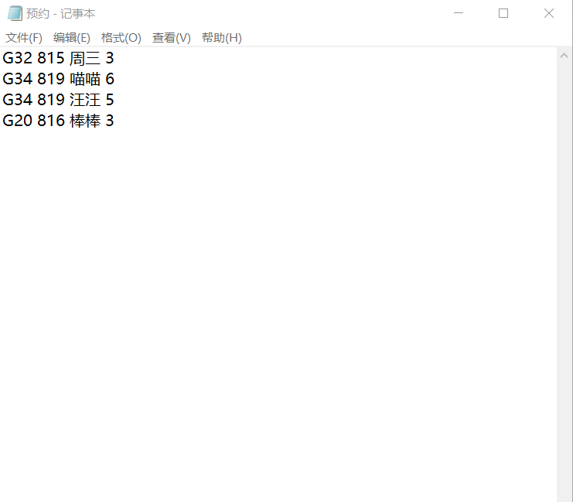
查询订票名单和预约名单；
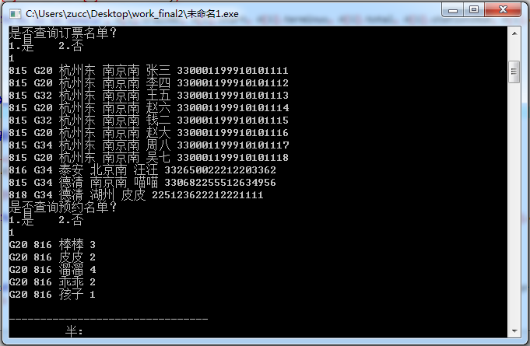
- 退票
输入身份证信息和车次信息；
若有相匹配；
选择确认退票；
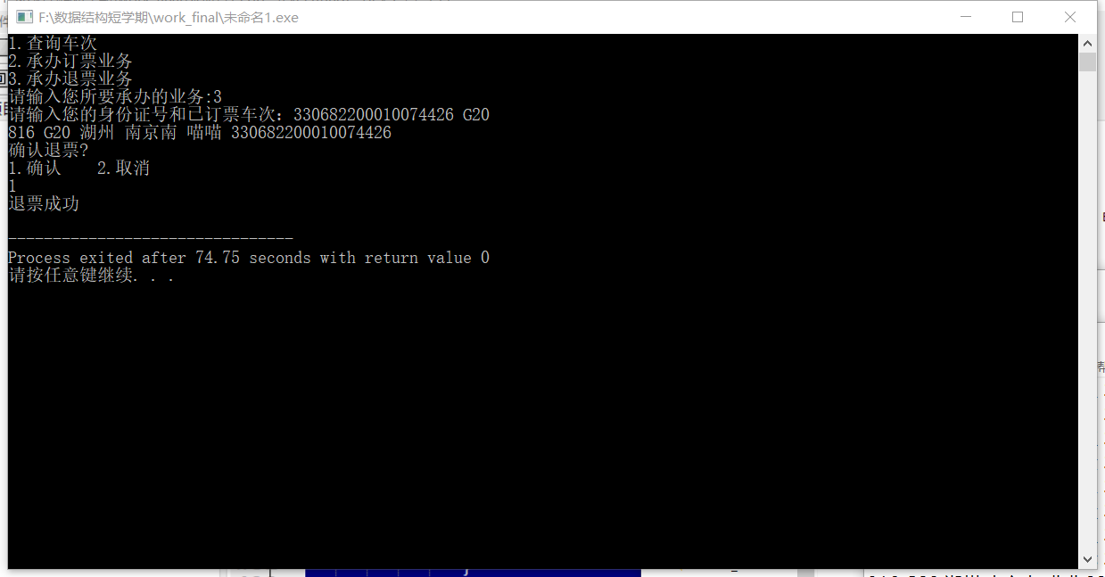
若无匹配信息；
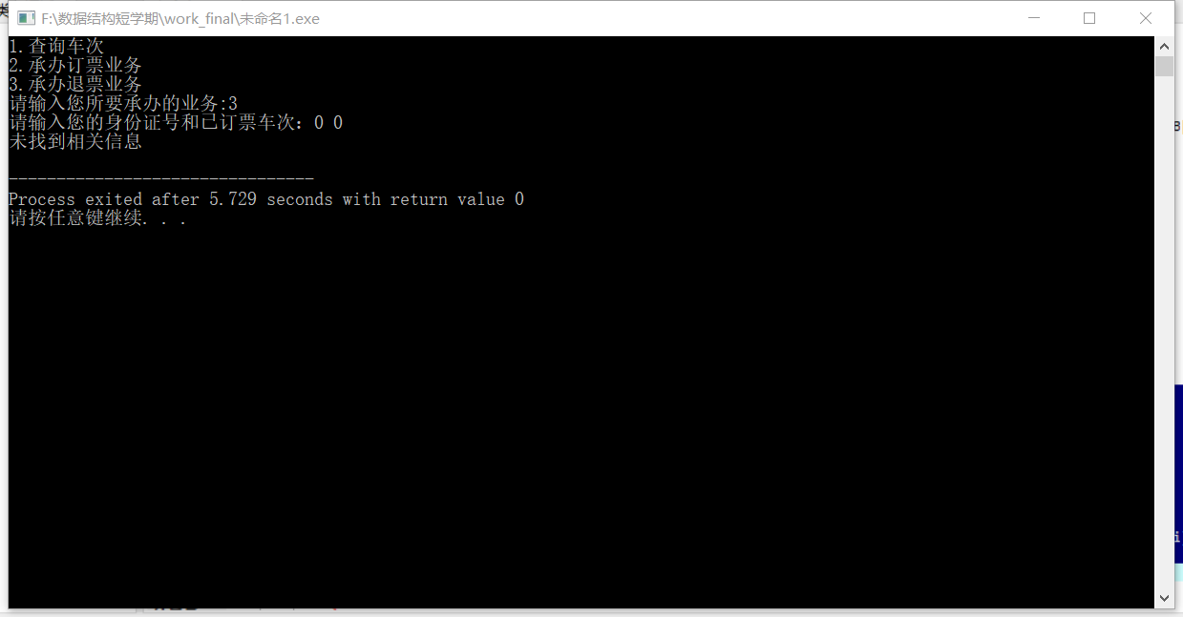
取消退票
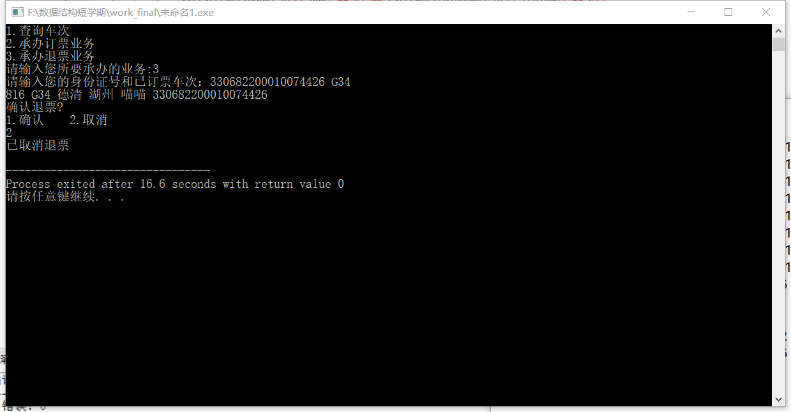
确认退票后文本文档内容；
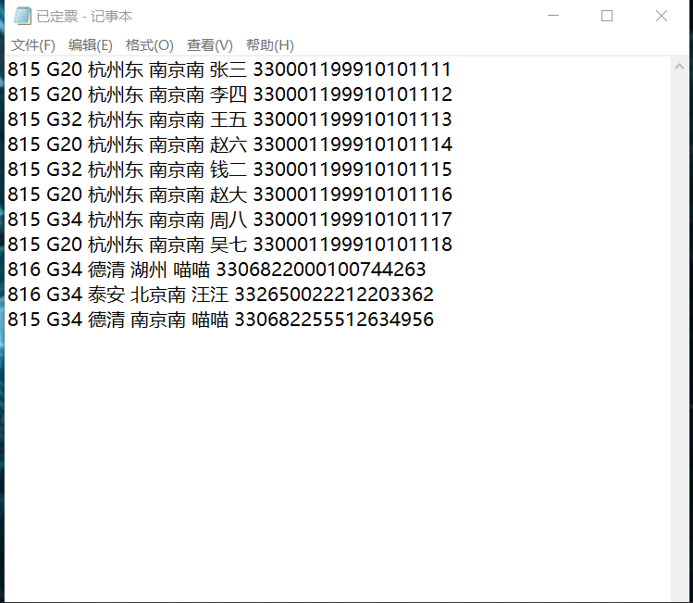
查询订票名单；
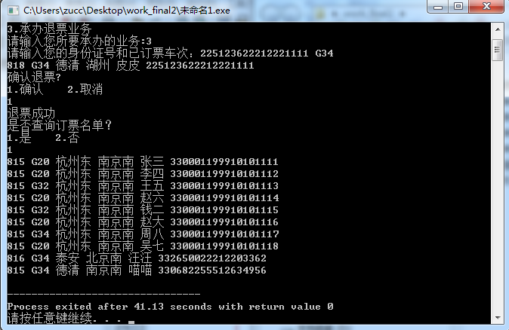
5 总结
其实第一节课基本我没怎么听懂，讲的好多都是C++的语言，理解有点困难，拍了很多照片后面也没去看。这几天写这个代码花了挺多功夫但比较可惜的是还是只实现了基本功能。退票之后询问预订用户是否要订票，未成功写出来，还有系统时间的自动删除，其实尝试了很久，具体代码在文末注释里，其实单单运行更新一次是可以的，文本文档里的已经过期的内容也会被删除，但是因为重新排序过链表指针，导致最后文本文档无法录入结构数组，也没弄清楚什么原因，时间不太够，没有过多的去深究。这几天学了很多C++的语言，几个头文件也让我更好地了解了编程语言。还有文档的写入、读取，链表结构体等的定义，时间库函数的运用等等，都让我加深了我编程的基本功。在这两天时间里，不断的修改代码也锻炼了我独立发现问题、解决问题的能力，以及我的耐心。
附录
#include <bits/stdc++.h>
#include <algorithm>
using namespace std;
struct node
{
int i;
struct node *next;
};
struct train//车次信息结构体
{
char trainNO[10];//火车编号
char start[11]; //起始站
char terminus[11];//终点站
int total;//总票数
int stationsNum;//停靠站数
int date;//日期
};
struct stationInfo//车次停靠站链表结构体
{
int num;//停靠站编号
char name[11];//停靠站
int arrivetime;//到达时间
int leavetime;//出发时间
char interval[10];//停靠时间
double price;//车票价格
struct stationInfo *next;
};
struct Train//高铁车次存储结构体
{
char trainNO[10];//火车编号
char start[11];//起始站
char terminus[11];//终点站
int total;//总票数
int stationsNum;//停靠站数
int date;//日期
struct stationInfo *SI;
struct node *Day;
};
struct bookticket//订票信息结构体
{
int date;//日期
char trainNO[10];//火车编号
char start[11];//起始站
char terminus[11];//终点站
char name[11];//姓名
char num[18];//身份证
};
struct appointment//预约乘客信息结构体
{
char trainNO[10];//火车编号
int date;//日期
char name[11];//姓名
int num;//订票数
};
int main()
{
int answer;
int i, j;
FILE *fp1, *fp2, *fp3;
struct train a;
struct stationInfo b;
struct stationInfo *front, *rear, *p;//链表指针定义
struct Train A[10];//新建存储结构数组
struct bookticket B[60];
struct bookticket c;
struct appointment C[60];
struct appointment d;
int h1, m1, h2, m2;
int Cnt1 = 0, Cnt2 = 0, Cnt3 = 0;
char trainnum[10];
int x = 0, y = 0, z = 0;

time_t timep;
struct tm *o;
int today, month, day;
time (&timep);
o=gmtime(&timep);
day = o->tm_mday;//获取当前月份日数,范围是1-31
month = 1+o->tm_mon;//获取当前月份,范围是0-11,所以要加1
today = month * 100 + day;

fp1 = fopen("高铁车次.txt","r");
if(fp1 == NULL)//若无文档
{
printf("File Open Error");//输出File Open Error
exit (0);
}
while(!feof(fp1))
{
fscanf(fp1,"%s %s %s %d %d %d", a.trainNO, a.start, a.terminus, &a.total, &a.stationsNum, &a.date);
//存储车次信息
strcpy(A[Cnt1].trainNO, a.trainNO);
strcpy(A[Cnt1].start, a.start);
strcpy(A[Cnt1].terminus, a.terminus);
A[Cnt1].total = a.total;
A[Cnt1].stationsNum = a.stationsNum;
A[Cnt1].date = a.date;
//初始化指针
A[Cnt1].SI = NULL;
A[Cnt1].Day = NULL;
Cnt1++;
front = rear = NULL;
for(i=0; i<a.stationsNum; i++)
{
p = (struct stationInfo *)malloc(sizeof(struct stationInfo));//申请链表动态存储空间
fscanf(fp1,"%d %s %d:%d %d:%d %s %lf", &p->num, p->name, &h1, &m1, &h2, &m2, p->interval, &p->price);//读取停靠站车次信息
p->arrivetime = h1 * 100 + m1;
p->leavetime = h2 * 100 + m2;
if(front == NULL)
{
front = p;
}
else
{
rear->next = p;
}
rear = p;
}
rear->next = NULL;
A[Cnt1].SI = front;
Cnt1++;
}
/*
for(int i = 0; i < Cnt1; i++)
{
if(A[i].trainNO[0] == 'G')
{
printf("%s %s %s %d %d\n", A[i].trainNO, A[i].start, A[i].terminus, A[i].total, A[i].stationsNum);
}
p = A[i].SI;
while(p)
{
printf("%02d\t%s\t%04d\t%04d\t%s\t%.1lf\n", p->num, p->name, p->arrivetime, p->leavetime, p->interval, p->price);
p = p->next;
}
}
*/
fclose(fp1);

fp2 = fopen("已定票.txt","r");
while(!feof(fp2))
{
fscanf(fp2,"%d %s %s %s %s %s", &c.date, c.trainNO, c.start, c.terminus, c.name, c.num);
//存储车次信息
B[Cnt2].date = c.date;
strcpy(B[Cnt2].trainNO, c.trainNO);
strcpy(B[Cnt2].start, c.start);
strcpy(B[Cnt2].terminus, c.terminus);
strcpy(B[Cnt2].name, c.name);
strcpy(B[Cnt2].num, c.num);
Cnt2++;
}
for(i = 0; i < Cnt2-1; i++){
if(strcmp(B[i].trainNO, A[0].trainNO) == 0)
x++;
else if(strcmp(B[i].trainNO, A[2].trainNO) == 0)
y++;
else if(strcmp(B[i].trainNO, A[4].trainNO) == 0)
z++;
}
x = A[0].total - x;
y = A[2].total - y;
z = A[4].total - z;
/*
for(int i = 0; i < Cnt2-1; i++)
{

printf("%d %s %s %s %s %s\n", B[i].date, B[i].trainNO, B[i].start, B[i].terminus, B[i].name, B[i].num);
}
*/
fclose(fp2);

fp3 = fopen("预约.txt","r");
while(!feof(fp3))
{
fscanf(fp3,"%s %d %s %d", d.trainNO, &d.date, d.name, &d.num);
//存储预约乘客信息
strcpy(C[Cnt3].trainNO, d.trainNO);
C[Cnt3].date = d.date;
strcpy(C[Cnt3].name, d.name);
C[Cnt3].num = d.num;
Cnt3++;
}
/*
for(int i = 0; i < Cnt3 - 1; i++)
{
printf("%s %d %s %d\n", C[i].trainNO, C[i].date, C[i].name, C[i].num);
}
*/
fclose(fp3);
printf("今天是%04d\n",today);
printf("1.查询车次\n2.承办订票业务\n3.承办退票业务\n");
printf("请输入您所要承办的业务:");
scanf("%d", &answer);
while(answer){
switch(answer)
{
case 1:
char station1[11];
char station2[11];
char trainNO[10];
int i, flag;
flag = 0;
printf("您所要查询的车次的出发站和到达站：");
scanf("%s %s",station1, station2);
for(i = 0; i < Cnt1; i++){
if((strcmp(station1,A[i].start) == 0)&& (strcmp(station2,A[i].terminus) == 0))
{
if(A[i].trainNO[0] == 'G' && A[i].date >= today)
{
printf("%s %s %s %d %d %04d\n", A[i].trainNO, A[i].start, A[i].terminus, A[i].total, A[i].stationsNum, A[i].date);
}
flag = 1;
}
}
if(!flag && i == Cnt1)
{
printf("未查询到相关信息\n");
break;
}
printf("请输入您所需要车次的列车编号：");
scanf("%s",trainNO);
for(i = 0; i < Cnt1; i++){
if(strcmp(trainNO,A[i].trainNO) == 0)
{
if(A[i].trainNO[0] == 'G')
{
printf("%s %s %s %d %d %04d\n", A[i].trainNO, A[i].start, A[i].terminus, A[i].total, A[i].stationsNum, A[i].date);
}
int j = i + 1;
p = A[j].SI;
while(p)
{
printf("%02d\t%s\t%04d\t%04d\t%s\t%.1lf\n", p->num, p->name, p->arrivetime, p->leavetime, p->interval, p->price);
p = p->next;
}
}
}
break;
case 2:
char station3[11];
char station4[11];
char trainNO1[10];
char startstation[11];
char endstation[11];
int answer1;
int answer2;
int answer3;
int answer5;
double price1;
double price2;
double finalprice;
int flag1;

flag1 = 0;
printf("您所需要车票的车次出发站和到达站：");
scanf("%s %s",station3, station4);
for(i = 0; i < Cnt1; i++){
if((strcmp(station3,A[i].start) == 0)|| (strcmp(station4,A[i].terminus) == 0))
{
if(A[i].trainNO[0] == 'G' && A[i].date >= today)
{
printf("%s %s %s %d %d %04d\n", A[i].trainNO, A[i].start, A[i].terminus, A[i].total, A[i].stationsNum, A[i].date);
}
flag1 = 1;
}
}
if(!flag1 && i == Cnt1)
{
printf("未查询到相关信息\n");
break;
}
printf("请输入您所需要需要车票的车次列车编号：");
scanf("%s",trainNO1);
for(i = 0; i < Cnt1; i++){
if(strcmp(trainNO1,A[i].trainNO) == 0)
{
if(A[i].trainNO[0] == 'G')
{
printf("%s %s %s %d %d %04d\n", A[i].trainNO, A[i].start, A[i].terminus, A[i].total, A[i].stationsNum, A[i].date);
}
int j = i + 1;
p = A[j].SI;
while(p)
{
printf("%02d\t%s\t%04d\t%04d\t%s\t%.1lf\n", p->num, p->name, p->arrivetime, p->leavetime, p->interval, p->price);
p = p->next;
}
}
}
if(strcmp(trainNO1,A[0].trainNO) == 0)
{
printf("%s次列车剩余%d张票\n",A[0].trainNO,x);
if(x == 0)
{
answer1 = 0;
printf("已无票，是否要加入预订行列？\n1.是 2.否\n");
scanf("%d",&answer1);
if(answer1 == 1)
{
printf("请输入预订列车日期、您的姓名和所需预订的票数\n");
scanf("%d %s %d", &C[Cnt3].date, C[Cnt3].name, &C[Cnt3].num);
strcpy(C[Cnt3].trainNO, trainNO1);
fp3 = fopen("预约.txt","w");
for(i = 0; i <= Cnt3; i++)
{
if(i != Cnt3 - 1)
fprintf(fp3, "%s %d %s %d\n", C[i].trainNO, C[i].date, C[i].name, C[i].num);
}
fclose(fp3);
printf("已预约成功\n");
}
else
{
printf("已为您取消服务\n");
}
}
else
{
printf("请输入您所要购买路段的起始站和终点站：");
scanf("%s %s", startstation, endstation);
p = A[1].SI;
while(p)
{
if(strcmp(startstation, p->name) == 0)
{
price1 = p->price;
}
else if(strcmp(endstation, p->name) == 0)
{
price2 = p->price;
break;
}
p = p->next;
}
finalprice = price2 - price1;
printf("您需要支付%.1lf元\n",finalprice);
printf("确认支付？\n1.确认并输入车次日期、姓名和身份证号 2.取消支付\n");
scanf("%d",&answer2);
if(answer2 == 1)
{
scanf("%d %s %s", &B[Cnt2-1].date, B[Cnt2-1].name, B[Cnt2-1].num);
strcpy(B[Cnt2-1].trainNO, trainNO1);
strcpy(B[Cnt2-1].start, startstation);
strcpy(B[Cnt2-1].terminus, endstation);
fp2 = fopen("已定票.txt","w");
for(i = 0; i < Cnt2; i++)
{
fprintf(fp2,"%d %s %s %s %s %s\n", B[i].date, B[i].trainNO, B[i].start, B[i].terminus, B[i].name, B[i].num);
}
fclose(fp2);
printf("支付成功\n");
x--;
}
else
{
printf("已取消支付\n");
}
}
}
else if(strcmp(trainNO1,A[2].trainNO) == 0)
{
answer1 = 0;
printf("%s次列车剩余%d张票\n",A[2].trainNO,y);
if(y == 0)
{
answer1 = 0;
printf("已无票，是否要加入预订行列？\n1.是 2.否\n");
scanf("%d",&answer1);
if(answer1 == 1)
{
printf("请输入预订列车日期、您的姓名和所需预订的票数\n");
scanf("%d %s %d", &C[Cnt3].date, C[Cnt3].name, &C[Cnt3].num);
strcpy(C[Cnt3].trainNO, trainNO1);
fp3 = fopen("预约.txt","w");
for(i = 0; i <= Cnt3; i++)
{
if(i != Cnt3 - 1)
fprintf(fp3, "%s %d %s %d\n", C[i].trainNO, C[i].date, C[i].name, C[i].num);
}
fclose(fp3);
printf("已预约成功\n");
}
else
{
printf("已为您取消服务\n");
}
}
else
{
printf("请输入您所要购买路段的起始站和终点站：");
scanf("%s %s", startstation, endstation);
p = A[3].SI;
while(p)
{
if(strcmp(startstation, p->name) == 0)
{
price1 = p->price;
}
else if(strcmp(endstation, p->name) == 0)
{
price2 = p->price;
break;
}
p = p->next;
}
finalprice = price2 - price1;
printf("您需要支付%.1lf元\n",finalprice);
printf("确认支付？\n1.确认并输入车次日期、姓名和身份证号 2.取消支付\n");
scanf("%d",&answer2);
if(answer2 == 1)
{
scanf("%d %s %s", &B[Cnt2-1].date, B[Cnt2-1].name, B[Cnt2-1].num);
strcpy(B[Cnt2-1].trainNO, trainNO1);
strcpy(B[Cnt2-1].start, startstation);
strcpy(B[Cnt2-1].terminus, endstation);
fp2 = fopen("已定票.txt","w");
for(i = 0; i < Cnt2; i++)
{
fprintf(fp2,"%d %s %s %s %s %s\n", B[i].date, B[i].trainNO, B[i].start, B[i].terminus, B[i].name, B[i].num);
}
fclose(fp2);
printf("支付成功\n");
y--;
}
else
{
printf("已取消支付\n");
}
}
}
else if(strcmp(trainNO1,A[4].trainNO) == 0)
{
answer1 = 0;
printf("%s次列车剩余%d张票\n",A[4].trainNO,z);
if(z == 0)
{
answer1 = 0;
printf("已无票，是否要加入预订行列？\n1.是 2.否\n");
scanf("%d",&answer1);
if(answer1 == 1)
{
printf("请输入预订列车日期、您的姓名和所需预订的票数\n");
scanf("%d %s %d", &C[Cnt3].date, C[Cnt3].name, &C[Cnt3].num);
strcpy(C[Cnt3].trainNO, trainNO1);
fp3 = fopen("预约.txt","w");
for(i = 0; i <= Cnt3; i++)
{
if(i != Cnt3 - 1)
fprintf(fp3, "%s %d %s %d\n", C[i].trainNO, C[i].date, C[i].name, C[i].num);
}
fclose(fp3);
printf("已预约成功\n");
}
else
{
printf("已为您取消服务\n");
}
}
else
{
printf("请输入您所要购买路段的起始站和终点站：");
scanf("%s %s", startstation, endstation);
p = A[5].SI;
while(p)
{
if(strcmp(startstation, p->name) == 0)
{
price1 = p->price;
}
else if(strcmp(endstation, p->name) == 0)
{
price2 = p->price;
break;
}
p = p->next;
}
finalprice = price2 - price1;
printf("您需要支付%.1lf元\n",finalprice);
printf("确认支付？\n1.确认并输入车次日期、姓名和身份证号 2.取消支付\n");
scanf("%d",&answer2);
if(answer2 == 1)
{
scanf("%d %s %s", &B[Cnt2-1].date, B[Cnt2-1].name, B[Cnt2-1].num);
strcpy(B[Cnt2-1].trainNO, trainNO1);
strcpy(B[Cnt2-1].start, startstation);
strcpy(B[Cnt2-1].terminus, endstation);
fp2 = fopen("已定票.txt","w");
for(i = 0; i < Cnt2; i++)
{
fprintf(fp2,"%d %s %s %s %s %s\n", B[i].date, B[i].trainNO, B[i].start, B[i].terminus, B[i].name, B[i].num);
}
fclose(fp2);
z--;
printf("支付成功\n");
}
else
{
printf("已取消支付\n");
}
}
}
printf("是否查询订票名单？\n1.是 2.否\n");
scanf("%d",&answer3);
if(answer3 == 1)
{
printf("请输入要查询的编号：");
char numno1[10];
scanf("%s",numno1) ;
Cnt2 = 0;
fp2 = fopen("已定票.txt","r");
while(!feof(fp2))
{
fscanf(fp2,"%d %s %s %s %s %s", &c.date, c.trainNO, c.start, c.terminus, c.name, c.num);
//存储车次信息
B[Cnt2].date = c.date;
strcpy(B[Cnt2].trainNO, c.trainNO);
strcpy(B[Cnt2].start, c.start);
strcpy(B[Cnt2].terminus, c.terminus);
strcpy(B[Cnt2].name, c.name);
strcpy(B[Cnt2].num, c.num);
Cnt2++;
}

for(int i = 0; i < Cnt2-1; i++)
{
if(strcmp(numno1,B[i].trainNO) == 0)
printf("%04d %s %s %s %s %s\n", B[i].date, B[i].trainNO, B[i].start, B[i].terminus, B[i].name, B[i].num);
}

fclose(fp2);
}
printf("是否查询预约名单？\n1.是 2.否\n");
scanf("%d",&answer5);
if(answer5 == 1){
printf("请输入要查询的编号：");
char numno2[10];
scanf("%s",numno2) ;
Cnt3 = 0;
fp3 = fopen("预约.txt","r");
while(!feof(fp3))
{
fscanf(fp3,"%s %d %s %d", d.trainNO, &d.date, d.name, &d.num);
//存储预约乘客信息
strcpy(C[Cnt3].trainNO, d.trainNO);
C[Cnt3].date = d.date;
strcpy(C[Cnt3].name, d.name);
C[Cnt3].num = d.num;
Cnt3++;
}

for(int i = 0; i < Cnt3 - 1; i++)
{
if(strcmp(numno2,B[i].trainNO) == 0)
printf("%s %04d %s %d\n", C[i].trainNO, C[i].date, C[i].name, C[i].num);
}

fclose(fp3);
}
break;
case 3:
char IDnum[18];
char trainnumb[10];
int answer4, answer6;
int x1, y1;
printf("请输入您的身份证号和已订票车次：");
scanf("%s %s",IDnum, trainnumb);
y1 = 0;
for(i = 0; i < Cnt2-1; i++)
{
if((strcmp(IDnum, B[i].num) == 0) && (strcmp(trainnumb, B[i].trainNO) == 0))
{
printf("%d %s %s %s %s %s\n", B[i].date, B[i].trainNO, B[i].start, B[i].terminus, B[i].name, B[i].num);
y1 = 1;
break;
}
}
if((i == Cnt2-1) && y1 == 0)
{
printf("未找到相关信息\n");
break;
}
x1 = i;
printf("确认退票?\n1.确认 2.取消\n");
scanf("%d",&answer4);
if(answer4 == 1)
{
fp2 = fopen("已定票.txt","w");
for(i = 0; i < Cnt2-1; i++)
{
if(i == x1)
{
continue;
}
else
fprintf(fp2,"%d %s %s %s %s %s\n", B[i].date, B[i].trainNO, B[i].start, B[i].terminus, B[i].name, B[i].num);
}
fclose(fp2);
printf("退票成功\n");
if(strcmp(B[i].trainNO,A[0].trainNO) == 0){
x++;
}
else if(strcmp(B[i].trainNO,A[2].trainNO) == 0){
y++;
}
else if(strcmp(B[i].trainNO,A[4].trainNO) == 0){
z++;
}
}
else
{
printf("已取消退票\n");
}

printf("是否查询订票名单？\n1.是 2.否\n");
scanf("%d",&answer3);
if(answer3 == 1)
{
printf("请输入要查询的编号：");
char numno3[10];
scanf("%s",numno3) ;
Cnt2 = 0;
fp2 = fopen("已定票.txt","r");
while(!feof(fp2))
{
fscanf(fp2,"%d %s %s %s %s %s", &c.date, c.trainNO, c.start, c.terminus, c.name, c.num);
//存储车次信息
B[Cnt2].date = c.date;
strcpy(B[Cnt2].trainNO, c.trainNO);
strcpy(B[Cnt2].start, c.start);
strcpy(B[Cnt2].terminus, c.terminus);
strcpy(B[Cnt2].name, c.name);
strcpy(B[Cnt2].num, c.num);
Cnt2++;
}
for(int i = 0; i < Cnt2-1; i++)
{
if(strcmp(numno3,B[i].trainNO) == 0)
printf("%04d %s %s %s %s %s\n", B[i].date, B[i].trainNO, B[i].start, B[i].terminus, B[i].name, B[i].num);
}

fclose(fp2);
}

int tag;
if(strcmp(B[i].trainNO,A[0].trainNO) == 0){
if(x > 0){
printf("%s车次有空余已删除预约\n",A[0].trainNO);
tag = 0;
fp3 = fopen("预约.txt","r");
Cnt3 = 0;
while(!feof(fp3))
{
fscanf(fp3,"%s %d %s %d", d.trainNO, &d.date, d.name, &d.num);
//存储预约乘客信息
strcpy(C[Cnt3].trainNO, d.trainNO);
C[Cnt3].date = d.date;
strcpy(C[Cnt3].name, d.name);
C[Cnt3].num = d.num;
Cnt3++;
}
fclose(fp3);
fp3 = fopen("预约.txt","w");
for(int i = 0; i < Cnt3 - 1; i++)
{
if(strcmp(C[i].trainNO, A[0].trainNO) == 0 && tag < x)
{
tag ++;
continue;
}
else
fprintf(fp3,"%s %04d %s %d\n", C[i].trainNO, C[i].date, C[i].name, C[i].num);
}
fclose(fp3);
x--;
}
}
if(strcmp(B[i].trainNO,A[2].trainNO) == 0){
if(y > 0){
printf("%s车次有空余已删除预约\n",A[2].trainNO);
tag = 0;
fp3 = fopen("预约.txt","r");
Cnt3 = 0;
while(!feof(fp3))
{
fscanf(fp3,"%s %d %s %d", d.trainNO, &d.date, d.name, &d.num);
//存储预约乘客信息
strcpy(C[Cnt3].trainNO, d.trainNO);
C[Cnt3].date = d.date;
strcpy(C[Cnt3].name, d.name);
C[Cnt3].num = d.num;
Cnt3++;
}
fclose(fp3);
fp3 = fopen("预约.txt","w");
for(int i = 0; i < Cnt3 - 1; i++)
{
if(strcmp(C[i].trainNO, A[2].trainNO) == 0 && tag < y)
{
tag ++;
continue;
}
else
fprintf(fp3,"%s %04d %s %d\n", C[i].trainNO, C[i].date, C[i].name, C[i].num);
}
fclose(fp3);
y--;
}
}
if(strcmp(B[i].trainNO,A[6].trainNO) == 0){
if(z > 0){
printf("%s车次有空余已删除预约\n",A[4].trainNO);
tag = 0;
fp3 = fopen("预约.txt","r");
Cnt3 = 0;
while(!feof(fp3))
{
fscanf(fp3,"%s %d %s %d", d.trainNO, &d.date, d.name, &d.num);
//存储预约乘客信息
strcpy(C[Cnt3].trainNO, d.trainNO);
C[Cnt3].date = d.date;
strcpy(C[Cnt3].name, d.name);
C[Cnt3].num = d.num;
Cnt3++;
}
fclose(fp3);
fp3 = fopen("预约.txt","w");
for(int i = 0; i < Cnt3 - 1; i++)
{
if(strcmp(C[i].trainNO, A[2].trainNO) == 0 && tag < z)
{
tag ++;
continue;
}
else
fprintf(fp3,"%s %04d %s %d\n", C[i].trainNO, C[i].date, C[i].name, C[i].num);
}
fclose(fp3);
z--;
}
}
printf("是否查询预约名单？\n1.是 2.否\n");
scanf("%d",&answer5);
if(answer5 == 1){
printf("请输入要查询的编号：");
char numno4[10];
scanf("%s",numno4) ;
Cnt3 = 0;
fp3 = fopen("预约.txt","r");
while(!feof(fp3))
{
fscanf(fp3,"%s %d %s %d", d.trainNO, &d.date, d.name, &d.num);
//存储预约乘客信息
strcpy(C[Cnt3].trainNO, d.trainNO);
C[Cnt3].date = d.date;
strcpy(C[Cnt3].name, d.name);
C[Cnt3].num = d.num;
Cnt3++;
}

for(int i = 0; i < Cnt3 - 1; i++)
{
if(strcmp(numno4,B[i].trainNO) == 0)
printf("%s %04d %s %d\n", C[i].trainNO, C[i].date, C[i].name, C[i].num);
}

fclose(fp3);
}
break;
default:
printf("您的输入有误，请重输\n");
break;
}
printf("请输入您所要承办的业务:");
scanf("%d",&answer);
}
return 0;
}

